II) La formation des cellules sexuelles

Mise en situation : Caryotypes d’une famille

Caryotype du père | Caryotype de la mère | Caryotype de l’enfant
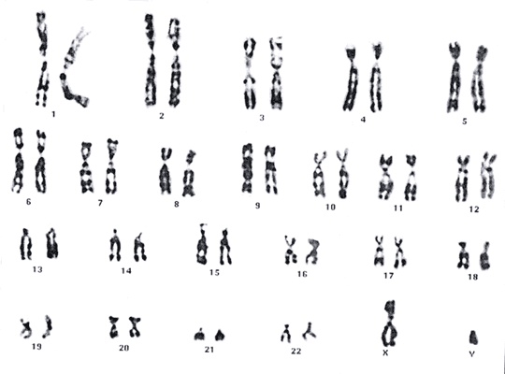 | 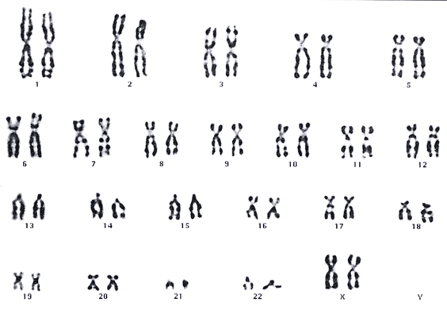 | 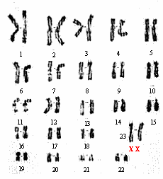

Qu’observe t’on :

- les chromosomes des individus d’une même famille

- Le caryotype, c’est-à-dire l’ensemble des chromosomes d’un individu, reste stable de génération en génération. Les caractéristiques d’une espèce sont conservées d’une génération à l’autre (conservation du caryotype).

Problème : Quels sont les mécanismes qui assurent la stabilité de l’espèce et de son caryotype? Quels mécanismes permettent la diversité des individus ? Qu’est-ce que le brassage génétique ?

Comment expliquer que l’addition des caryotypes lors de la fécondation ne soit pas observée chez l’enfant ?
Il n’y a pas 2+2 = 4 mais … + … = 2 donc on suppose que la fécondation se fait à partir de cellules germinales ne possédant que la moitié du matériel génétique d’une cellule somatique.
Rq : Les cellules somatiques représentent la totalité des cellules de l'organisme, exceptées les cellules germinales et les cellules embryonnaires

Exemple de la formation des spermatozoïdes :
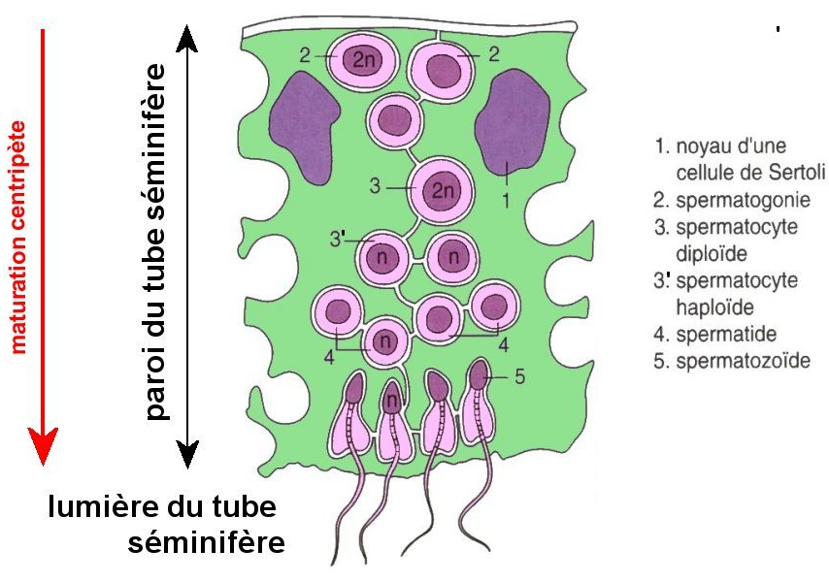

Définitions

Haploïde : Se dit des cellules dont le noyau ne contient qu'un seul chromosome de chaque paire.

Diploïde : Se dit des cellules dont le noyau contient deux chromosomes pour chaque paire.

Fécondation : Union du gamète mâle avec le gamète femelle pour donner un œuf, ou zygote.

Zygote : Cellule œuf non divisée issue de la fécondation.

Méiose : Double division de la cellule aboutissant à la réduction de moitié du nombre des chromosomes, et qui se produit au moment de la formation des cellules reproductrices, ou gamètes. (À l'issue de la méiose, chaque cellule diploïde forme ainsi quatre gamètes haploïdes.)

La vie des espèces diploïdes et leur reproduction peuvent être abordées comme un cycle nommé cycle de développement.

Au cours de ce cycle alternent une phase haploïde (gamète) et une phase diploïde (individu). Le passage de la phase haploïde à la phase diploïde est assuré par la fusion des gamètes nommée fécondation. Le passage de la phase diploïde à la phase haploïde (formation des gamètes) est assuré par une division particulière nommée méiose.

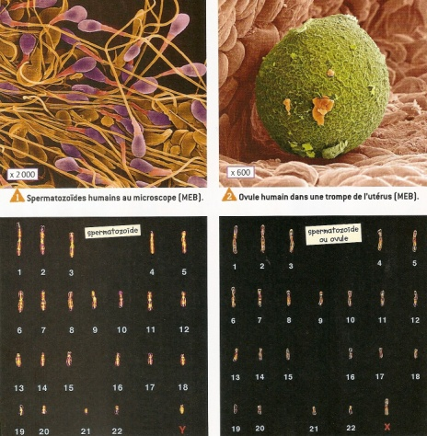

Cycle de vie d’un organisme diploïde à reproduction sexuée

Video meiose

TP2 : La méiose

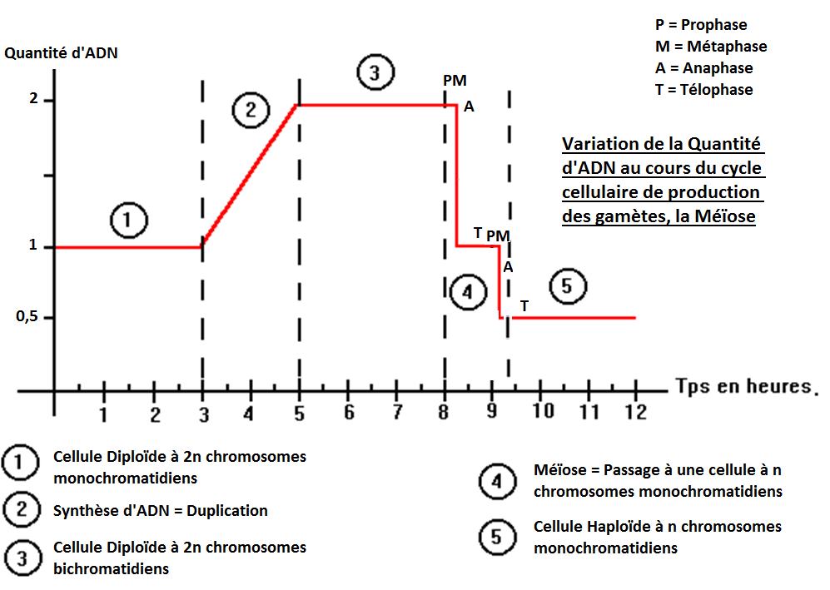

La méiose est précédée par une phase de réplication de l’ADN, au début les

chromosomes ont donc deux chromatides identiques.

La méiose comporte deux divisions successives, sans interphase entre les deux.

Pendant la première division de méiose il y a réduction du nombre de chromosomes

(passage de 2n à n chromosomes) : on parle alors de division réductionnelle. Les paires de chromosomes homologues se séparent. Les deux cellules filles sont donc haploïdes : elles possèdent n chromosomes, un exemplaire de chaque chromosome homologue, formés de deux chromatides.

La première division de méiose se déroule en 4 étapes :

- La prophase I : les chromosomes homologues s’accolent deux à deux. Il y a formation de n paires de chromosomes homologues.

- La métaphase I : les chromosomes appariés se placent dans le plan équatorial de la cellule. Chaque paire de chromosome se fixe sur une fibre du fuseau de division.

- L’anaphase I : les chromosomes se séparent. Pour chaque paire, un chromosome va à un pôle de la cellule, l’autre rejoint le pôle opposé.

- La télophase I : les deux cellules filles s’individualisent. Chacune contient alors n chromosomes à deux chromatides.

Pendant la deuxième division de méiose (division équationnelle), les deux chromatides de chaque chromosome se séparent. Les quatre cellules filles sont donc haploïdes : elles possèdent n chromosomes à une seule chromatide.

La deuxième division de méiose, est comparable à une mitose, est constituée des mêmes étapes :

- Prophase II : les chromosomes sont visibles dans la cellule

- Métaphase II : les chromosomes se placent dans le plan équatorial de la cellule

- Anaphase II : ce sont cette fois les chromatides qui se séparent au niveau des centromères.

- Télophase II : on obtient donc 4 cellules contenant chacune n chromosomes à 1 chromatide.

Ces cellules haploïdes ainsi formées, deviennent des gamètes, des spores ou des grains de pollen selon les organismes.

La méiose permet de passer d’une cellule diploïde contenant 2n chromosomes à 2 chromatides à quatre cellules haploïdes contenant n chromosomes à 1 chromatide.

PPT MEIOSE

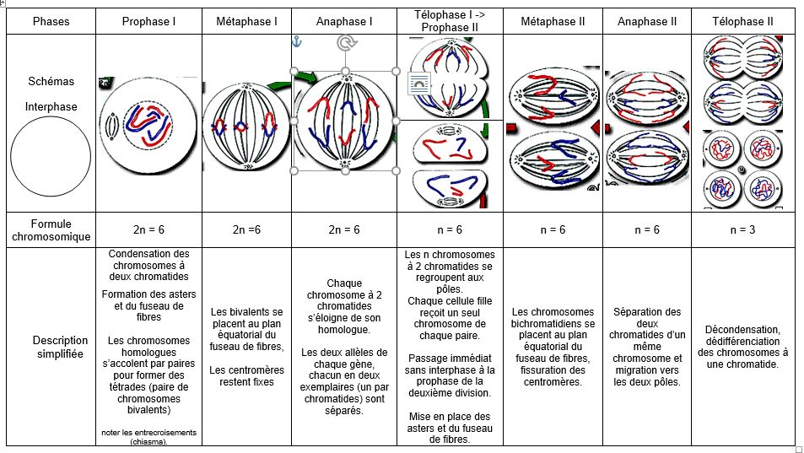

Rappels légendes chromosome

